前端地址：<http://120.27.29.91:8078/dist/html/index.html>

1. 上传文件，点击上传新文件，选择上传本地影像文件（dcm文件）或者其压缩包。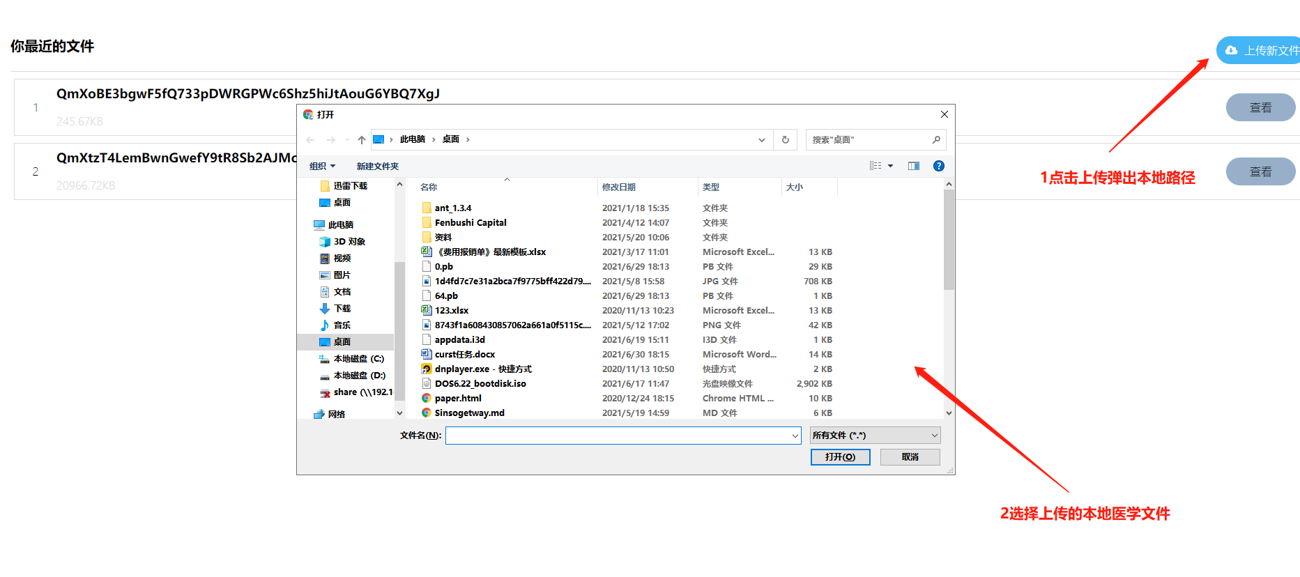
2. 上传成功后页面会自动刷新，列表新增一条数据，点击查看

Ps.demo服务器带宽2M，特别是第一次访问时需要耐心等候，查看图像建议看第一张

